电力云监控手机应用需求分析文档

1. 项目概述：

1.待开发软件描述：

用于为客户提供移动端的用电监控管理

1. 待开发软件页面：

2.1 登录页面

2.2 主页

根据用户对应的权限显示不同的用户界面。如图：1-1：

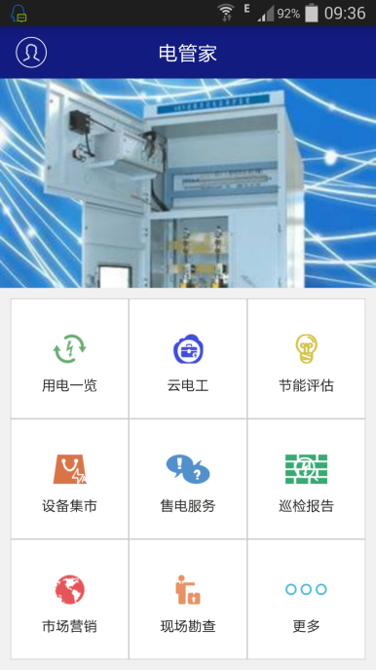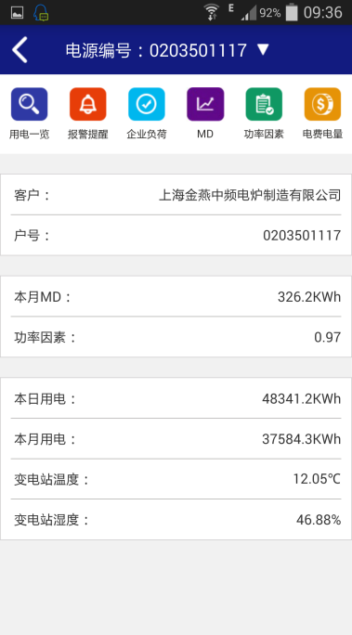

图1-1

主页信息展示主要为三部分：①头部为固定样式展示该用户所对应的电源信息使用header进行制作。②中间部分为功能点展示。③下面部分为具体功能点数据展示。如图：1-2

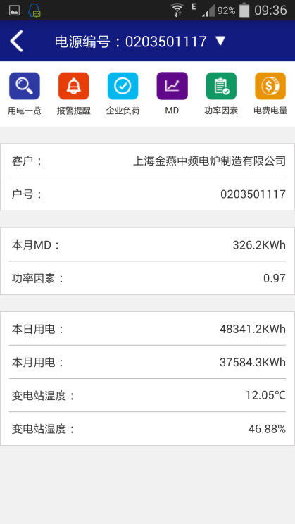

功能点信息展示区域

功能点图标

头部电源编号信息

图1-1

1. 使用技术：

3.1 App页面制作

Mui+h5+js+ems.js+jquery+echarts+...

3.2后台数据提取

Zuul或controller

1. 功能需求
2. 功能划分：

用户登录，

1. 功能描述：

2.1用户登录功能：

根据用户名获取其对应的权限和菜单进行相应功能点的展示。用户登陆后进入首页斩首其对应的功能点

2.2用电一览：

展示用户对应的客户信息、用电量等信息

2.3报警提醒：

①展示客户的所有报警信息，并做分页处理，通过上拉屏幕刷新加载数据。显示数据的“处理结果”字段可由用户进行手动进行修改。

②信息推送：使用个推进行消息推送。

2.4企业负荷

获取企业负荷相关数据，前台使用echarts绘制折线图进行展示。

2.5MD(最大用电限额)

该模块分为两部分：①上半部分为MD数据的展示：其中“本月MD申报限额”和“下月MD申报限额”由用户进行申报，需要做成可编辑的；“用电策略”可由用户自行进行选择。②下半部分为当月MD数据的折线图

2.6功率因数

该模块分为两部分：①上半部分为功率因数数据的展示。②下半部分为当月功率因数的折线图

2.7电费电量

该模块分为三部分：①上部分为tab。②中间部分为对应tab的数据展示。③下部分为数据饼图展示。

2.8用户信息功能

该部分包括两个方法：①用户密码修改；②用户退出登录